ИНСТРУКЦИЯ
по установке нового корневого сертификата.

- Установка доверенного сертификата.
Для установки доверенного сертификата необходимо выбрать файл сертификата и вызвать контекстное меню нажатием правой кнопкой мыши, затем выбрать команду «Установить сертификат».
Откроется окно мастера импорта сертификатов (Рисунок 1).
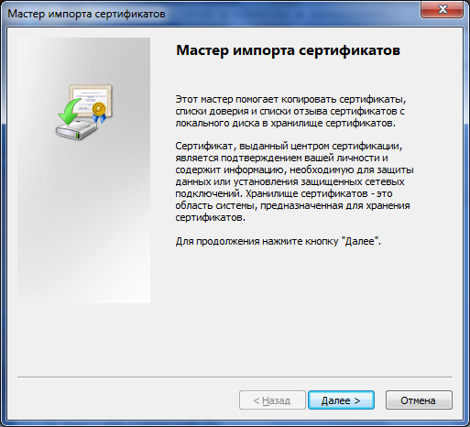
Рис. 1. Стартовая страница мастера импорта сертификата.
Нажать кнопку «Далее». Откроется окно выбора хранилища сертификатов (Рисунок 2).
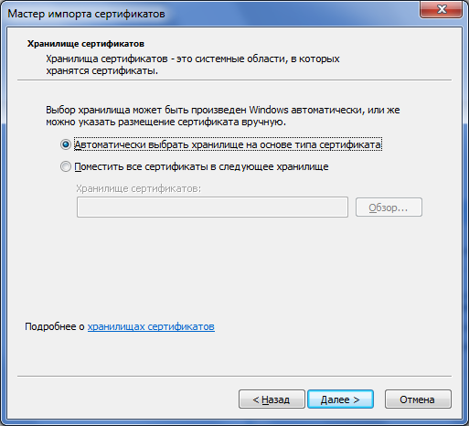
Рис. 2. Окно выбора хранилища сертификатов.
Выбрать опцию «Поместить все сертификаты в следующее хранилище» и нажать кнопку «Обзор». Откроется окно списка доступных хранилищ сертификатов (Рисунок 3).
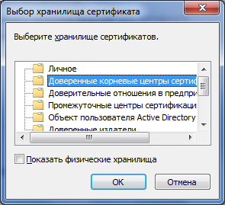
Рис. 3. Окно списка доступных хранилищ сертификатов.
Выбрать хранилище «Доверенные корневые центры сертификации», нажать кнопку «Далее». Откроется окно завершения работы мастера импорта сертификатов (Рисунок 4).
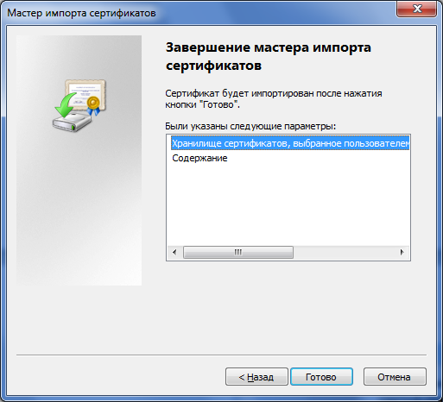
Рис. 4. Окно завершения работы мастера импорта сертификатов.
Нажать кнопку «Готово». Появится сообщение, готовиться установка от центра сертификации (ЦС) в этом домене. Необходимо нажать кнопку «Да» (Рисунок 5).
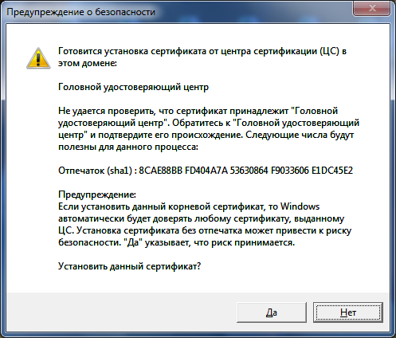
Рис. 5. Окно согласия установки сертификата.
Далее появится сообщение, что импорт успешно выполнен (Рисунок 6).

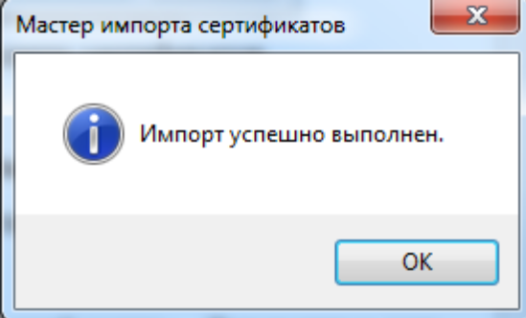
Рис. 6. Импорт успешно выполнен.
Нажать кнопку «ОК».
- Установка промежуточного сертификата.
Для установки промежуточного сертификата необходимо выбрать файл сертификата и вызвать контекстное меню нажатием правой кнопкой мыши, затем выбрать команду «Установить сертификат».
Откроется окно мастера импорта сертификатов (Рисунок 7).
Рис. 7. Стартовая страница мастера импорта сертификата.
Нажать кнопку «Далее». Откроется окно выбора хранилища сертификатов (Рисунок 8).
Рис. 8. Окно выбора хранилища сертификатов.
Выбрать опцию «Поместить все сертификаты в следующее хранилище» и нажать кнопку «Обзор». Откроется окно списка доступных хранилищ сертификатов (Рисунок 9).
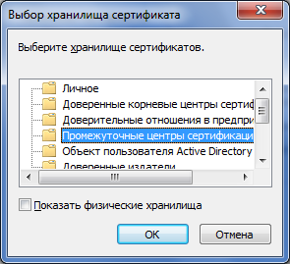
Рис. 9. Окно выбора хранилища сертификатов.
Выбрать хранилище «Промежуточные центры сертификации», нажать кнопку «Далее».
Откроется окно завершения работы мастера импорта сертификатов (Рисунок 10).
Рис. 10. Окно завершения работы мастера импорта сертификатов.
Нажать кнопку «Готово». Появится сообщение, что импорт успешно выполнен (Рисунок 11).
Рис. 11. Импорт успешно выполнен.
Нажать кнопку «ОК».

